线上作业7

例1：已知某连续LTI系统的频率响应为，求系统的幅度响应和相位响应,并判断系统是否为无失真传输系统。

解：

此系统不是无失真传输系统

例2：描述某线性时不变系统的微分方程为，当激励信号x(t)=u(t)，初始状态y(0-)=1，y’(0-)=2

求系统的零输入响应

系统的冲激响应

系统的零状态响应

系统的全响应。

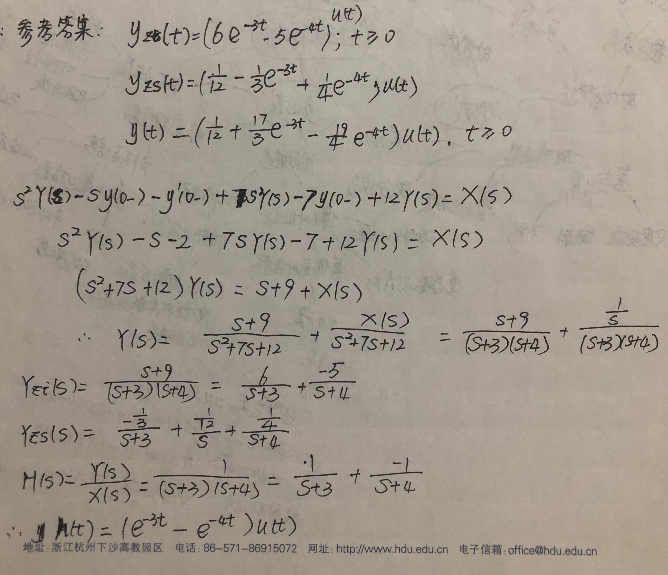

例3：描述某离散时间LTI系统差分方程为：y[n]+3y[n-1]+2y[n-2]=x[n]，已知初始状态y[-1]=1，y[-2]=3，x[n]=4nu[n]，由z域求解系统响应。

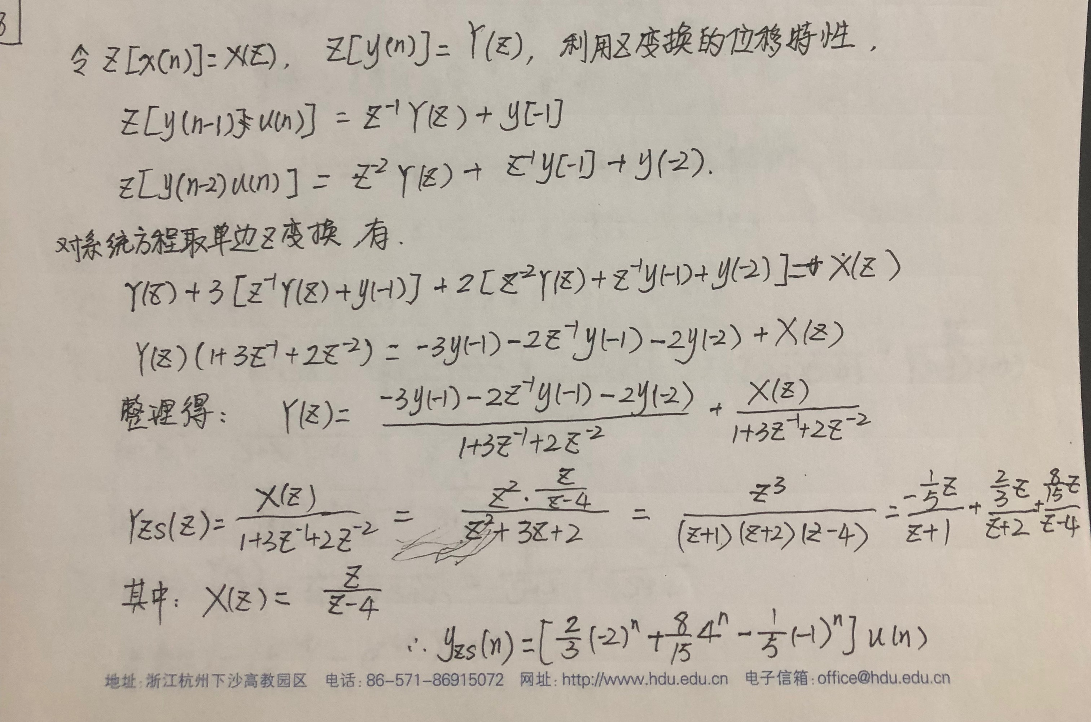

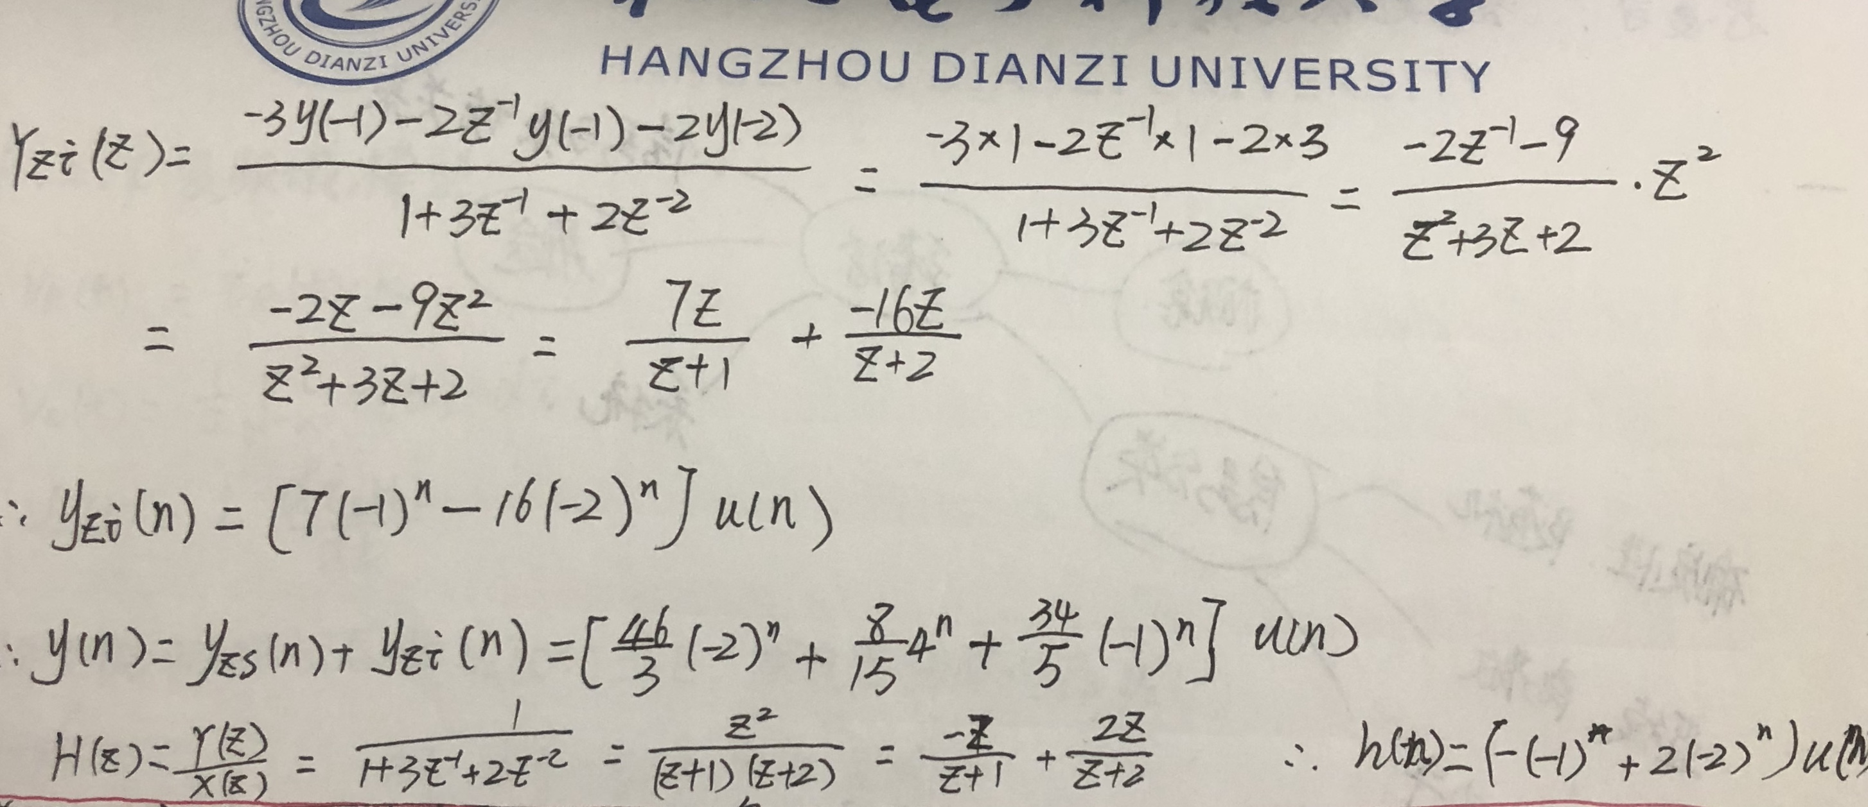

例4：描述某连续时间LTI因果系统的微分方程为，已知*x(t)=e-tu(t)*，初始状态y(0-)=1，y’(0-)=1，由复频域求解：

求系统的零输入响应，系统的零状态响应，系统的全响应。

系统的传递函数、单位冲激响应，并判断系统是否稳定

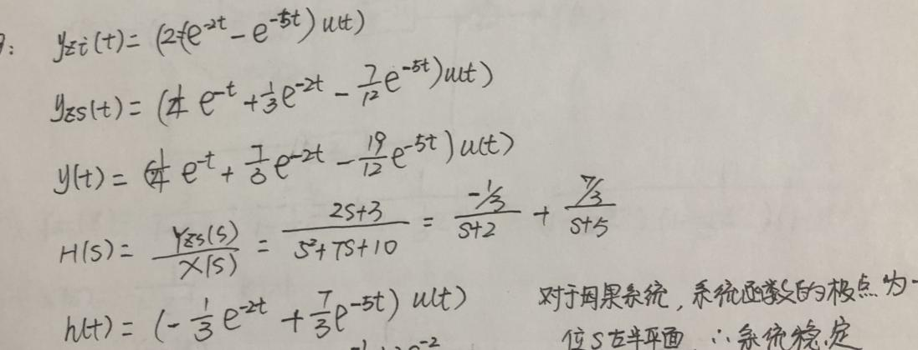

例5：已知描述某离散因果LTI系统的差分方程为y[n]-3y[n-1]+2y[n-2]=x[n]+x[n-1]，激励信号为x[n]=3nu[n]，初始状态y[-1]=3，y[-2]=1，试求：

1）系统函数，并画出系统函数零极点分布图；

2）单位脉冲响应h[n]，判断系统的稳定性

3）系统的零输入响应、零状态响应

